**Инструкция по работе в модуле «Прием вызовов,**

**переданных из станции скорой медицинской помощи».**

1) Подключение функции «Прием переданных вызовов из скорой медицинской помощи» 2

2) Принятие вызова из ССМП 3

3) Передача вызова врачу на обслуживание 5

4) Отчет вызовов переданных из ССМП 7

# Подключение функции «Прием вызовов, переданных из скорой медицинской помощи»

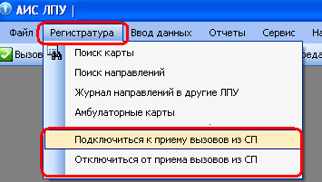Для подключения текущего пользователя к функции «Прием вызовов, переданных из скорой медицинской помощи» в меню «Регистратура» выберите пункт «подключиться к приему вызовов из СП». В случае необходимости отключения функции выберите пункт «Отключиться от приема вызовов из СП»

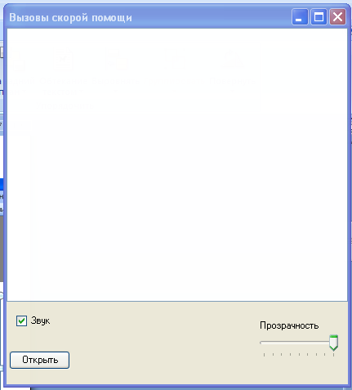

При успешном подключении поверх всех рабочих окон откроется форма «Вызовы скорой помощи» в которой будут отображаться поступающие вызовы из СМП. При необходимости окно можно свернуть. При поступлении вызова из ССМП форма автоматически будет выведена на экран. Также при поступлении вызова из ССМП будет подан звуковой сигнал (можно отключить убрав галку в поле «Звук»).

# Принятие вызова из ССМП

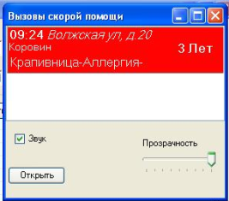Поступивший вызов, переданный из станции скорой медицинской помощи, подсвечивается красным цветом. На форме отображаются время поступления вызова, ФИО пациента, возраст, адрес и повод вызова врача. Регистратуру необходимо проверить принадлежность адреса пациента зоне обслуживания поликлиники и в течение времени, утвержденного регламентом, подтвердить принятие или отказ от принятия полученного для обслуживания вызова. Для обработки вызова необходимо нажать кнопку «Открыть» или кликнуть по вызову левой кнопкой мыши.

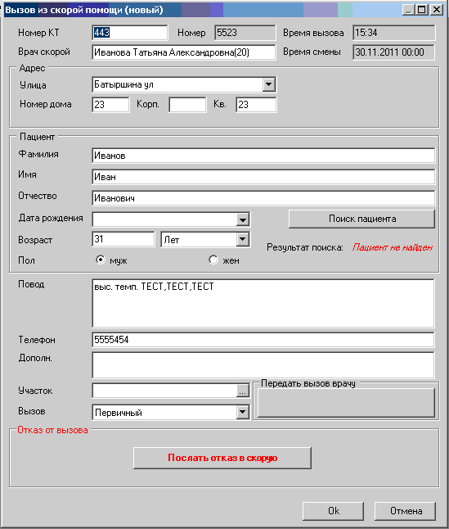Откроется форма «Вызов скорой помощи» на которой будут предзаполнены данные по пациенту. Для обработки вызова регистратору необходимо либо принять вызов на обслуживание, либо отменить обслуживание вызова.

**Для отмены обслуживания вызова** переданного из станции скорой медицинской помощи в участковую поликлинику необходимо нажать кнопку «послать отказ в скорую», указать причину отказа и подтвердить свое действие.



**Возможные причины отказа в обслуживании вызова:**

1. Нет свободного врача для выезда на дом.
2. Адрес не относится к поликлинике.

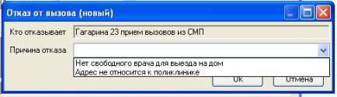

В случае успешной отправки отказа на экран будет выведено подтверждение:

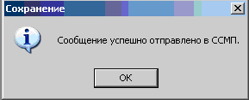

**Подтверждение обслуживания вызова**



Для поиска пациента в базе РМИС нажмите кнопку «Поиск пациента» и выберите необходимого пациента из списка. В поле «Результат поиска» будет указано «Пациент найден»



При отсутствии пациента в базе РМИС создайте амбулаторную карту и повторите процедуру поиска пациента по вызову из ССМП.

После того, как пациент успешно найден, для передачи в ССМП подтверждения в приеме вызова на обслуживания необходимо нажать «ОК». В случае успешной отправки данных о приеме вызова в ССМП на экран будет выведено подтверждение:



**Передача вызова врачу на обслуживание**

Все вызовы из станции скорой медицинской помощи поступают на участок №911 с профилем «Экстренная помощь». Для передачи вызова с участка №911 врачу:

1. нажмите кнопку «Передача вызовов на участок»;
2. в поле «Участок» выберите участок №911 (можно воспользоваться сохраненным фильтром «Неотложная помощь»).

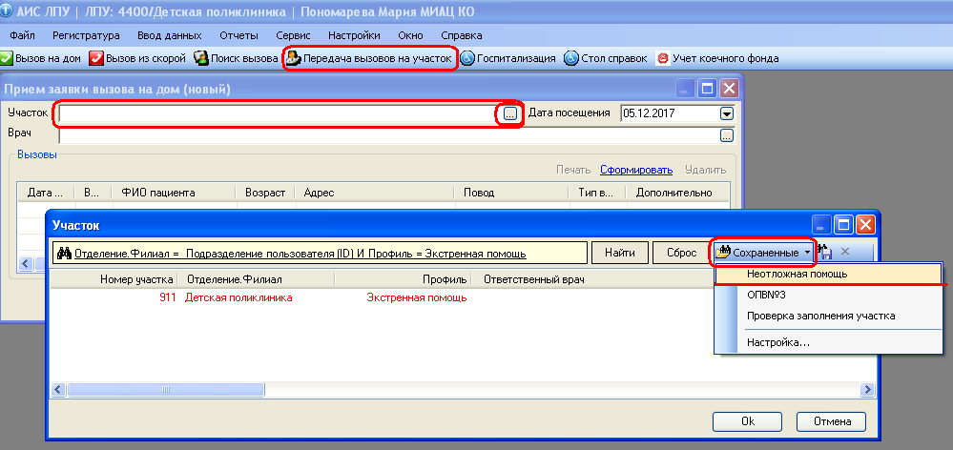

1. В поле «Врач» выберите должность врача, которому будет направлен вызов (для отбора врачей можно воспользоваться фильтром «Врачи своего подразделения»).

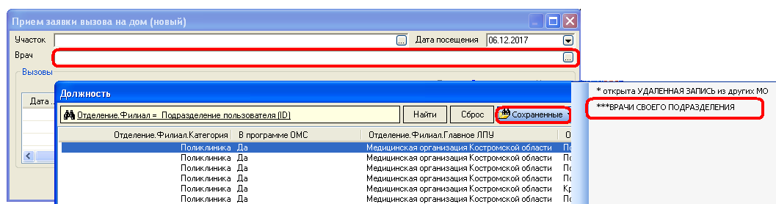

4. После выбора участка №911 и врача нажмите кнопку **«Сформировать»**. Появится список вызовов на выбранную дату. Вызовы, из станции скорой медицинской помощи обозначены красным цветом. Для передачи списка вызовов врачу нажмите «ОК».

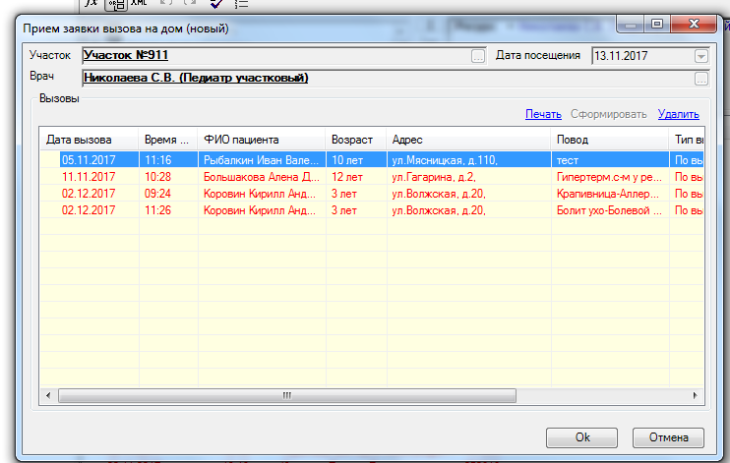

**Подтверждение обслуживания вызова врачом поликлиники**

После того как вызов будет обслужен врачом поликлиники, регистратору необходимо отметить в программе факт обслуживания. Для этого нажмите кнопку «Поиск вызова», найдите вызов по адресу обслуживания и нажмите «Выполнение вызова». В ССМП будет передана информация об обслуживания вызова участковой поликлиникой.

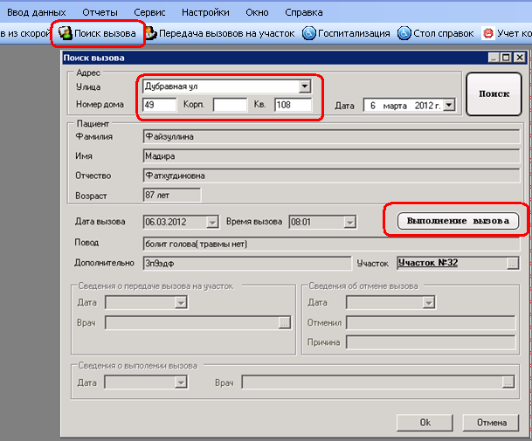

# Отчет по вызовам, переданным из ССМП.

Для просмотра отчета по вызовам, переданным в участковую поликлинику из станции скорой медицинской помощи, необходимо в меню «Регистратура» выбрать пункт «отчет вызовов ССМП на дату». Далее указать промежуток времени для формирования отчета.

